Disciplina: Eletronica Basica para Mecatronica

Prof: Carlos Alberto Gallo

Bizus de eletronica basica

Comentarios Iniciais

Só tinham as questões com dicas sem resposta, eu mesmo as respondi, pode ser que tenha algo errado ou faltando coisa, vcs me ajudam ae e me avisam se encontrar algum erro ou falha.

Vou colocar a primeira prova pq como a prova é cumulativa pode cair algo de novo.

1ª prova

1) Tipos de dopagem de um semicondutor:

O semicondutor intrínseco é o material puro. Já os semicondutores do tipo extrínsecos sofrem a adição impurezas, o processo utilizado é a dopagem e tem como finalidade aumentar a condutibilidade do semicondutor.

Primeiro fundi-se o cristal puro para que ocorra a quebra das ligações covalentes e depois adiciona-se elementos de dois tipos:

1. Pentavalentes: Antimônio e Fósforo que tem 5é na camada de valência, sendo assim são consideradas impurezas doadoras, ou seja aumentam o número de é livres do semicondutor;
2. Trivalentes: Boro e Alumínio que tem 3é livres na camada de valência, sendo assim são consideradas impurezas receptoras, ou seja, aumentam o número de lacunas do semicondutor.

2) Diferenças entre efeito Zener e Efeito Avalanche.

Efeito Avalanche: Todo semicondutor tem uma tensão reversa alta (50V em sua maioria), quando essa tensão é atingida, és são movidos e ganham velocidade podendo se chocar com outros és de valência, se ele tiver energia suficiente (provinda do aquecimento do material) esse choque pode movimentar outros és que ele se choca, provocando uma avalanche total. Por causa do grande número de és livres, o diodo conduzirá intensamente e será danificado pela excessiva potência dissipada.

Efeito Zener: Ocorre quando a junção é fortemente dopada e sua camada de depleção é muito estreita. É um diodo dopado reversamente. (Caderno)

3) Três aproximações para o diodo:

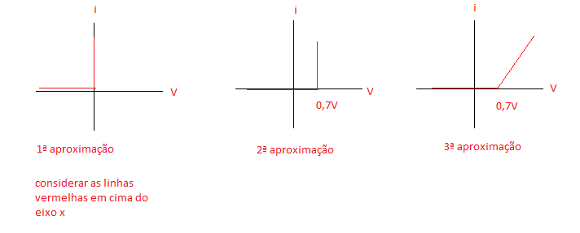

Na primeira aproximação o diodo ideal opera como uma chave ideal, então calcula-se a corrente no circuito como sendo I=Vs/R a voltagem total do sistema não sofre queda então Vs=Vl=Vinicial e a potência é dada por Pl=Vl\*I.

Na segunda aproximação, considera-se a queda de tensão no diodo que foi convencionada como 0,7 pro Si. Sendo assim, I=(Vs-0,7)/R, Vl=I\*Rl ou Vl=Vs-Vd, a potência dissipada tem parte no diodo e no resistor, sendo assim respectivamente Pd=Vd\*I e Pl=Vl\*I, a potência total é dada pela soma das duas anteriores Pt=Pd+Pl.

Na terceira aproximação considera-se a resistência interna ao diodo, então I=(Vs-0,7)/(R+Rd), Vl=Rl\*I, Pl=Vl\*I, Pd=Vd(0,7)\*I e Pt=Pd+Pl.

4) Definição de acoplador ótico, diodo shottky e fotodiodo.

Shottky: recuperação reversa: tempo que alguns portadores na camada de depleção não se recombinam, desta forma quando o diodo inverte sua polarização, estes portadores podem circular no sentido inverso por um breve instante .

Solução: elimina-se a camada de depleção eliminando cargas armazenadas na junção.

Barreira de potencial menor, somente 0,25V. (Caderno)

Fotodiodo: diodo otimizado onde a energia luminosa que chega nele, pode movimentar és de valência, fazendo assim conduzir energia. O Led também é um diodo otimizado que quando em condução libera energia luminosa ao invés de térmica. A junção dos dois elementos citados é o acoplador ótico.

5) Diodo Zener

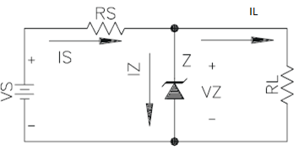

IL=Vz/RL Is=(Vs-Vz)/Rs Iz=Is-IL

6) Porque não se usa um retificador de meia onda em aplicação?

Por causa do desbalanço de energia, como ele conduz somente em uma fase, seu aproveitamento é considerado baixo. (Se tiverem como explicar melhor avisa ae kkk)

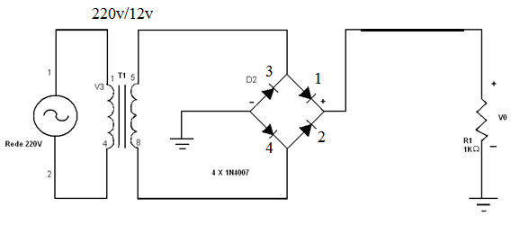7)

a) Vcc= $\frac{2}{π}$ $×$ Vp

b) Vp=Vef $×\sqrt[2]{2}$

c) o que usar para que a tensão alcance uma forma de onda contínua?

Usar um filtro ativo, ou seja, um capacitor.

d) Qual a freqüência do nivel de sinal?

a frequência é o dobro da frequência de entrada ou seja

fsaída = 2Xfent logo fsaída = 120 Hz

e) Calcule a corrente na carga

Ic=VccRc

8) Calculo de parâmetros do transistor

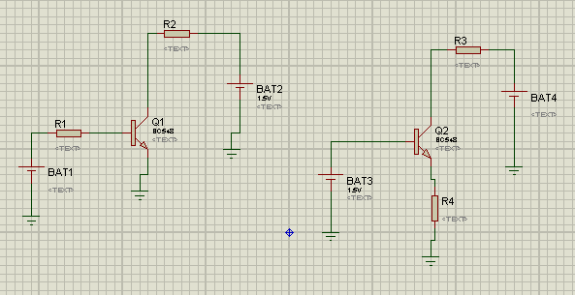

Primeiro transistor, polarizado pela base (primeira parte da figura), deve ser calculado saturado ou seja Vce=0 além disso pede-se o Bcc, ganho de corrente que é descrito por Bcc= $\frac{Ic}{Ib}$.

Ib = $\frac{Vb-0,7}{R1}$, Vce - (Ic X R2) + Vc = 0 logo Ic = $\frac{Vc}{R2}$ portanto tendo Ib e Ic, tem-se Bcc.

Segundo transistor, polarizado pelo emissor (segunda parte da figura), deve-se encontrar separadamente Vc e Ve para o calculo de Vce, lembrando que nessa configuração Ic $≅$ Ie :

Ie = $\frac{Vb-Vbe}{Re}$, Ve = Vb - Vbe, Vc = Vcoletor - (Rc X Ic), Vce = Vc - Ve

2ª Prova

1) Calculo dos parâmetros do transistor por divisor resistivo

Considerando a corrente de base pequena o bastante para não afetar o circuito (segunda aproximação) , neste caso podemos calcular a corrente por meio de divisor resistivo.

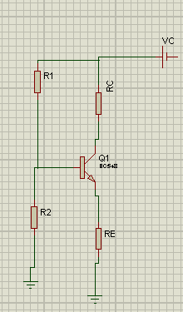

Ic = $\frac{Vc}{R1+R2}$, Valor pequeno de corrente para a base deve em uso geral colocar um valor na razão de 20:1

Ib = $\frac{Ic}{20}$,

Vb = Ic X R2

Ve = Vb - Vbe

Ie = $\frac{Ve}{Re}$

Vc = Vc (da figura) - Rc X Ic

Vce = Vc - Ve

2) Desenhar um retificador de onda completa com tomada central com RL = (valor dado na prova) e C = (Valor dado na prova), Calcular o ripple.

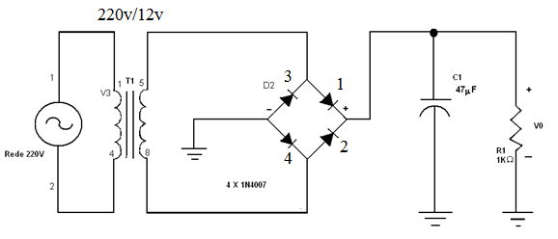

Ripple e dado por (caderno): Vripple = $\frac{Icc}{f X C}$

onde Icc é a corrente na carga

primeiro calculamos Vp = 2 X Vef no caso, Vp = 2 X 12 = 24

Vcc = Vp =24

para essa tensão estima-se a corrente na carga Icc = $\frac{Vcc}{R1}$, no caso Icc = $\frac{24}{1K}$

Icc = 0,024 A

V ripple = 0,024 / (120 X 47 µ) = 4,25 V

Vcc = Vp - $\frac{Vripple}{2}$

Vcc = 24 - 2,125 = 21,875 V

Icc = $\frac{21,875}{1K}$ = 0,022 A

na verdade era so pra calcular o Vripple calculei tudo

3) É exatamente a mesma coisa da Questão 8) da primeira prova

4) Cite característica do Ao ideal (dica: são cinco->no caderno)

1. Resistência de entrada infinita
2. Resistência de saída nula
3. Ganho de tensão
4. Resposta de frequência largura de faixa ampla (de cc a ∞)
5. Não apresenta sensibilidade a temperatura

5) Desenhar esquema do Ao, com resistor real

(no caderno)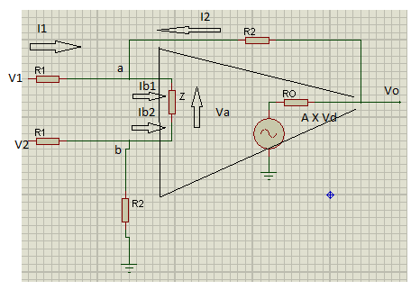

Eu lembro de ter feito alguma questão sobre Oitavas e Decadas, entao estudem isso que talvez caia, mas no semestre passado foi isso ae, qualquer duvida ou ideia me avisem ae

abraço e bom estudo